Systemy Operacyjne Moduł VII

*Radosław Terelak Gr. 4G*

Zadanie 1**

Tworzenie pliku na koncie Ewy:

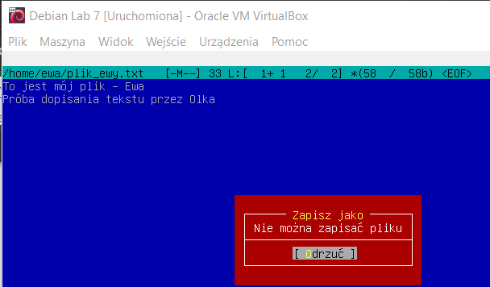Próba dopisania tekstu w pliku z konta Olka:

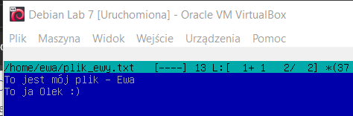Zmiana uprawnień:

**Zadanie 2**

**Zadanie 3**

**Zadanie 4**

**Zadanie 5**

Edycja plików **passwd** i **shadow**:

Zmiana hasła i katalogu:

**Zadanie 6**

Możliwa jest edycja pliku **/etc/group:**

**Zadanie 7**

**Zadanie 8**

**Zadanie 10**

**Zadanie 13**

Przed zmianą uprawnień:

Po zmianie uprawnień:

**Zadanie 16**

